**CONSULTA**

1. **¿Qué es SQL?**

Lenguaje de Consulta Estructurado

1. **¿Qué es un Sistemas De Gestión de Bases de Datos Relacionales?**
2. **¿Qué es un Dato?**
3. **¿Qué es una Base Dato?**
4. **¿Qué es una Interfaz?**
5. **¿Qué es una Interfaz de Usuario?**
6. **¿Qué es un Lenguaje de Definición de Datos (DDL)?**
7. **¿Qué es un Lenguaje de Manipulación de Datos (DML)?**
8. **¿Qué es un Administrador de Bases de Datos (DBA)?**
9. **¿Cuáles son los Componentes de una Base de Datos y defínalos?**

**DESARROLLO**

1. **SELECT * FROM Orders**

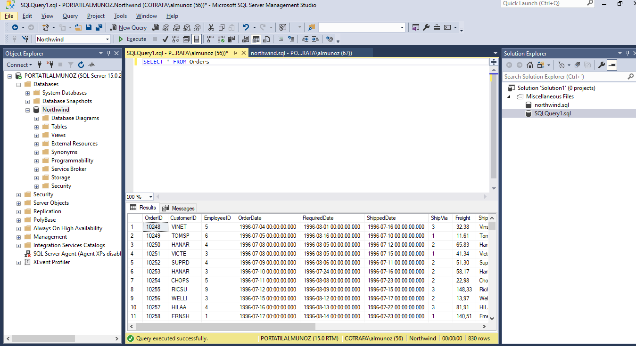

2. SELECT OrderID, ShipName from Orders

